**CISTO DERMÓIDE EM CÃO - reLATO DE CASO**

**Carolina Laís Rezende1*, Gabriela de Oliveira Silva1, Ellen Paula Galvão Maciel1, Renan Corrêa Silva2, Thais Morato Abreu Rossignoli3 e Guilherme Guerra Alves4.**

*1Graduando em Medicina Veterinária – Una – Bom Despacho/MG – Brasil – *Contato: carolinalais1@hotmail.com*

*2Médico Veterinário da Clínica Veterinária BugVet – Pará de Minas/MG – Brasil*

*3Médica Veterinária autônoma – Divinópolis/MG – Brasil*

*4Professor de Medicina Veterinária – Una – Bom Despacho/MG – Brasil*

**INTRODUÇÃO**

É com constância que os animais de companhia apresentam patologias corneanas, sendo que as ceratites, opacidades cristalinas, distrofia endotelial, cistos dermóides e neoplasias são as mais importantes4.

O dermóide conjuntival, conhecido por cisto dermóide, coristoma ou dermóide límbico, é uma massa benigna congênita não neoplásica, de origem mesodérmica ou ectodérmica, não hereditária, possui aparência macroscópica saliente e de tamanho variado que, habitualmente, atinge a região límbica lateral, também podendo injuriar a córnea, a conjuntiva, a esclera, a pálpebra ou a terceira pálpebra, de diversas espécies. Comumente é unilateral, mas pode acontecer bilateralmente1,2,3.

Estes cistos dermóide apresentam epitélio queratinizado, vasos sanguíneos, tecido fibroso, glândulas, gordura, músculo liso, pelos e cartilagem. Sua importância clínica é determinada pela extensão do desconforto ao animal e pelo prejuízo visual provocado a ele3.

O objetivo deste trabalho foi relatar um caso de cirurgia para retirada de cisto dermóide em um cão, macho de três meses de idade.

**RELATO DE CASO E DISCUSSÃO**

Um cão, da raça Shih-tzu, três meses de idade, com 2,5kg, foi encaminhado para a Clínica Veterinária BugVet em Pará de Minas, Minas Gerais. A proprietária queixou-se que o animal apresentava lacrimejamento, olho avermelhado, secreção, coceira e uma opacidade e que o olho apresentava um “furo”, que no exame físico foi constatado uma úlcera de córnea, o animal apresentava bem na anamnese. O animal foi encaminhado para realização de uma cirurgia de retirada de cisto dermóide em córnea no canto exterior esquerdo do olho esquerdo e tratamento da úlcera de córnea (Fig. 1).

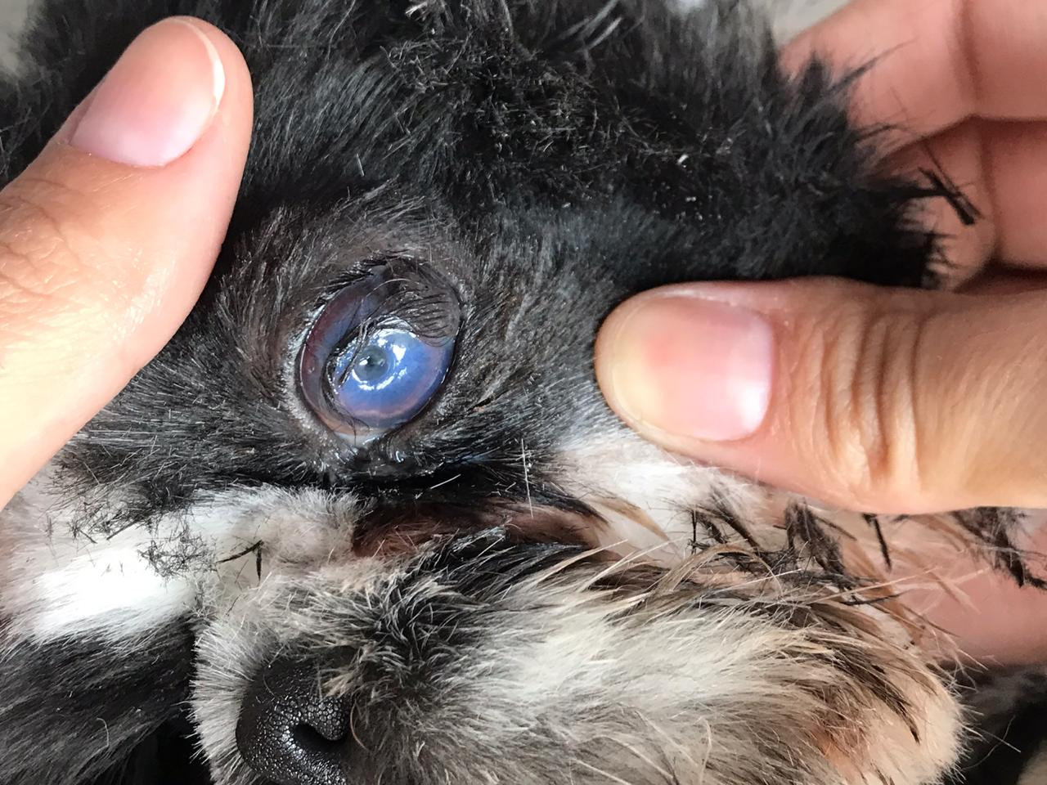

**Figura 1:** Cisto dermóide e úlcera em córnea.

**Fonte:** Acervo pessoal.

O tratamento é fundamentalmente cirúrgico, por meio de ceratectomia superficial, onde o cisto dermóide e as camadas superficiais da conjuntiva e córnea são removidos. Nos casos onde a profundidade do cisto dermóide necessitar a remoção de no mínimo um terço da espessura da córnea, recomenda-se o uso de flap de conjuntiva1.

As raças caninas mais correntemente afetadas são Shih-tzu, Dachshund, Dálmata, Pastor Alemão e Labrador, sendo mais habitual em animais recém-nascidos ou jovens3.

Foi realizada a cirurgia no animal para realização de ceratectomia superficial, no qual no protocolo anestésico foi administrado como medicamentos pré-anestésicos (MPA), Cloridrato de dexmedetomidina (250mcg/m2) e Morfina (0,5mg/kg) ambos por via intramuscular. Na indução por via endovenosa utilizou-se Propofol (3mg/kg), Citrato de fentanila (5mcg/kg) sendo administrado no decorrer da cirurgia, e por via inalatória Isoflurano para manutenção do paciente. Para limpeza ocular foi gotejado no olho afetado iodo 10% na proporção de 0,5ml de iodo para 10ml de soro fisiológico. E logo após anestésico local, sendo uma gota de Cloridrato de proximetacaina (5mg/ml) para anestesia local antes do procedimento e uma gota no transoperatório. Utilizou-se a técnica de flap 360° da conjuntival bulbar para fechamento (Fig. 2), devido à profundidade atingida na retirada do cisto dermóide e para cicatrização da úlcera. No pós-operatório imediato administrou-se Amoxicilina + Clavulanato de Potássio (1ml/20kg) por via subcutânea, Meloxicam 0,2% (2mg/kg) por via endovenosa assim como Dipirona (25mg/kg). E recomendou-se o uso de colar elisabetano, administração de colírio Tobramicina uma gota a cada quatro horas, Ofloxacino uma gota a cada oito horas e meloxicam (0,5mg/kg) por via oral por três dias.

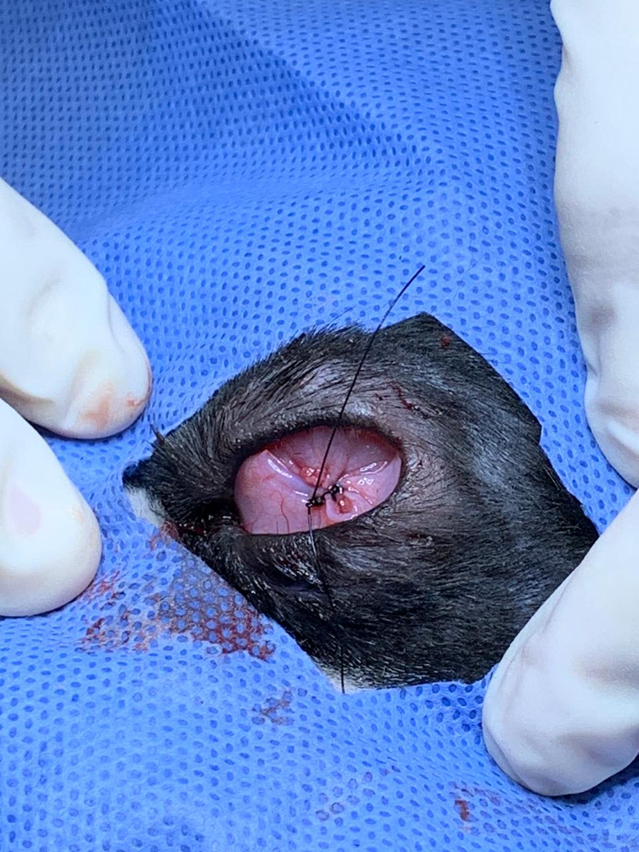

**Figura 2:** Flap conjuntival de 360°.

**Fonte:** Acervo pessoal.

A técnica de flap conjuntival está sendo cada vez mais recorrente dentro da medicina veterinária no auxílio do tratamento de lesões corneais. Há várias técnicas de flap conjuntivais que são nominadas de acordo com o local de retirada do enxerto, da conjuntiva palpebral ou da conjuntiva bulbar e, conforme o formato do enxerto, podendo ser Advancement 180º, completo 360º, ilha, ponte ou pedículo. Este enxerto sobre a lesão corneal fornecerá suporte e tecido adicional à córnea, além de células estaminais provenientes do tecido conjuntival, vasos linfáticos e sanguíneos que permitem a chegada de anticorpos, leucócitos e antibióticos sistémicos em elevadas concentrações, conferindo uma regeneração resistente do epitélio corneal. Em alternativa, a camada fibrovascular do enxerto é rica em colágeno e fibroblastos que tem a capacidade de regenerar o estroma corneal quase de momentâneo4.

O animal recuperou-se bem com o tratamento domiciliar, como prescrito pela veterinária. Os pontos foram retirados vinte dias após a cirurgia, no qual apresentou-se totalmente cicatrizado o local da retirada do dermóide e da úlcera de córnea. O animal apresentou uma aderência conjuntival, no qual era esperado por ter utilizado a técnica de flap. Para auxiliar na retirada dessa aderência, foi prescrito ao animal um colírio de diclofenaco de sódio, por dez dias. Após os dez dias, o animal estava totalmente recuperado e passava bem.

**CONSIDERAÇÕES FINAIS**

A intervenção cirúrgica nos casos de dermóide em córnea é a opção mais adequada para o tratamento desta patologia. A cirurgia deve ser feita mais brevemente possível, devido o crescimento dos pelos acarretarem mais lesões na córnea do animal, aumentando sua importância clinica e desconforto.

**REFERÊNCIAS BIBLIOGRÁFICAS**



**APOIO: Clínica Veterinária BugVet.**